КАЖДУЮ ЗАДАЧУ НАПИСАТЬ ДВУМЯ ВАРИАНТАМИ: Стрелочная функция и с ключевым словом function (function expression);

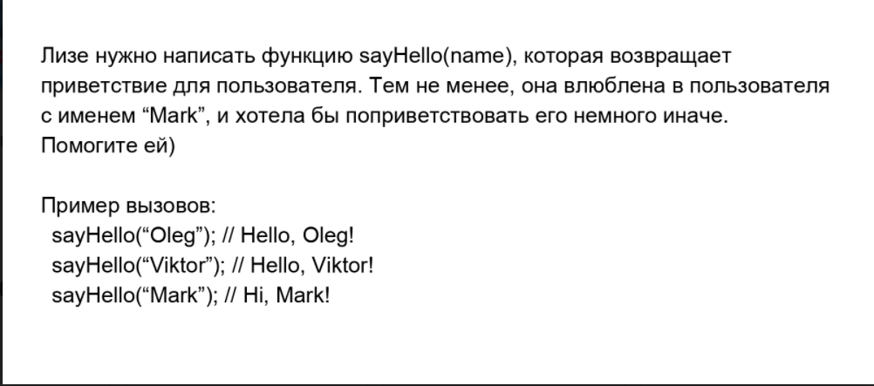1.

2. У прямоугольного треугольника две стороны n (со значением 3) и m (со значением 4).

Найдите гипотенузу k по теореме Пифагора (нужно использовать функцию Math.pow(число, степень) или оператор возведения в степень \*\* ).

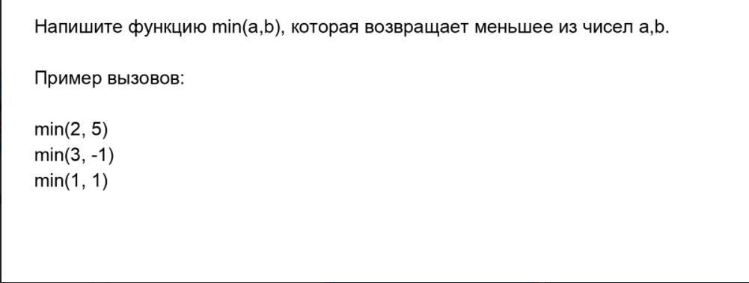3.

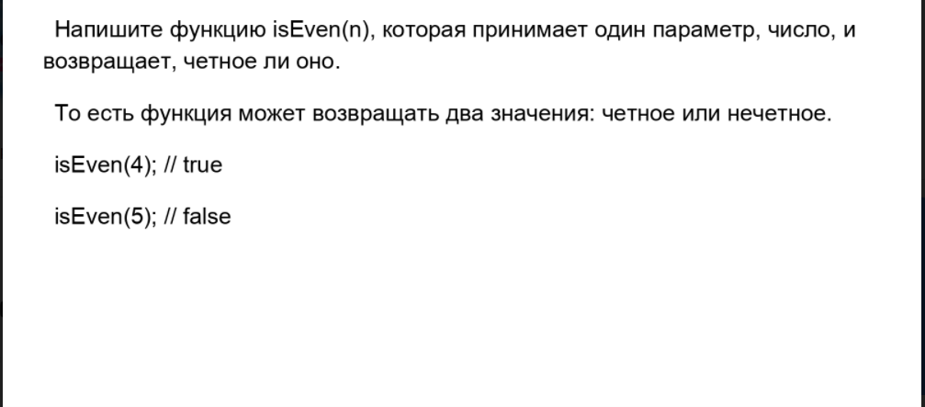

4.

HINT: для определения чётности можно воспользоваться оператором “%”. Данный оператор находит процент от деления.

Примеры

4 % 2 🡪 0

5 % 2 🡪 1

3 % 2 🡪 1

6 % 2 🡪 0

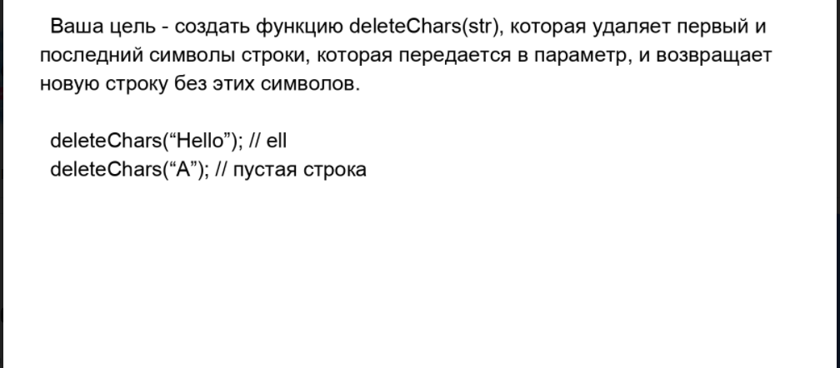5.

6. Написать функцию которая принимает в себя строчное значение состоящее из одного слова. В слове могут быть буквы разных регистров. Результатом выполнения данной функции должна быть строка, в которой первая буквы заглавная, а все последующие в нижнем регистре

Пример:

someFn(‘пиТеР’) // Питер

someFn(‘javaScript’) // Javascript

7. Написать функцию которая принимает в себя массив из числовых и строчных-числовых значений. Данная функция должна вернуть массив в котором числовые значения исходного массива стали строчными а строчные числовыми

someFn([1, 2, 3, ‘4’, ‘5’, 6]) // [‘1’, ‘2’, ‘3’, 4, 5, 6]

8. Написать функцию которая принимает в себя 2 массива, а возвращает один, состоящий из 2 которые пришли в неё

someFn([1,2,3], [4,5,6]) // [1,2,3,4,5,6]

9. Написать функцию, которая принимает следующие значения: первым аргументом - строковое значение, вторым аргументом – допустимое количество символов.

Если длинна строки больше чем допустимое количество символом, строка должна обрезаться а в конец добавляться многоточие

stringCutter(‘Привет мир!’, 6) // Привет…